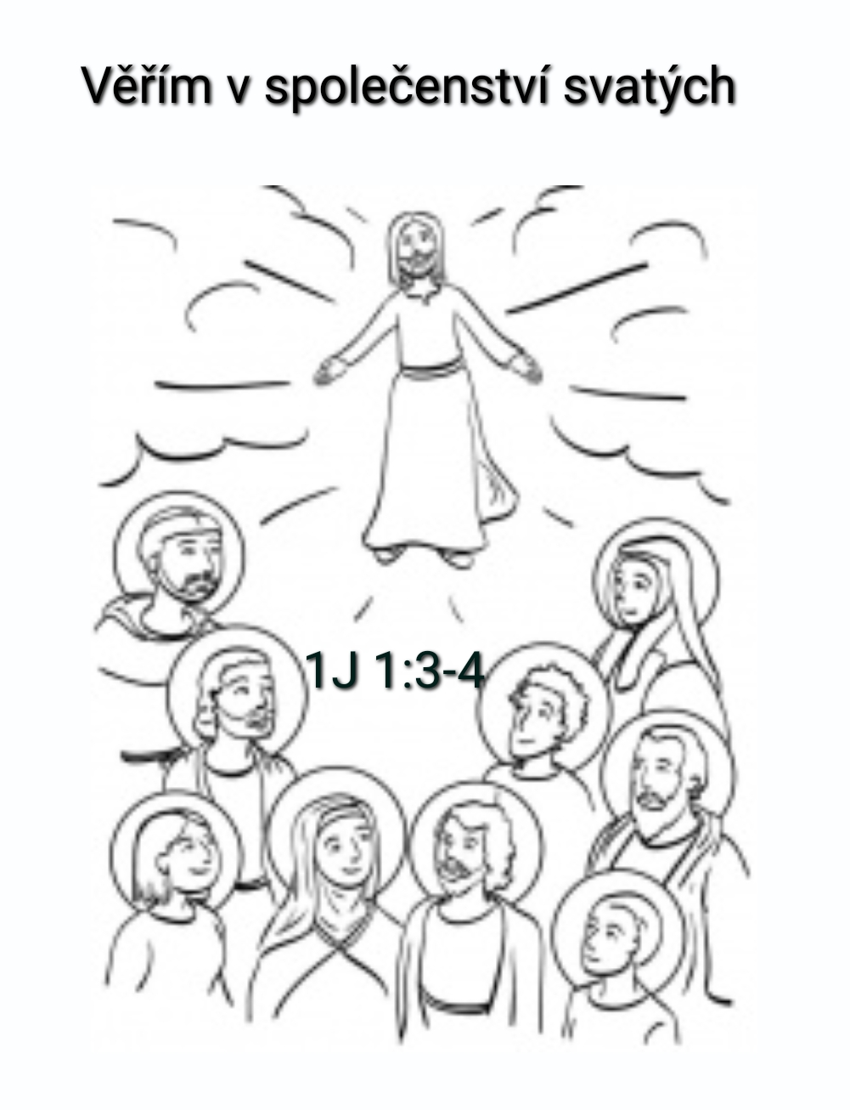
Věřím v společenství svatých
aneb když věřící jsou spolu
1J 1:3-4 Co jsme viděli a slyšeli, zvěstujeme i vám, abyste také vy měli společenství s námi. Naše společenství je s Otcem a s jeho Synem Ježíšem Kristem. Toto vám píšeme, aby naše radost byla úplná.
V apoštolském vyznání víry se říká: „Věřím v společenství svatých“. Slovo: „společenství“ obsahuje význam: „být spolu“. Slovo „svatí“ neoznačovalo žádné dokonalé lidi, ale jednoduše ty, kteří přijali Ježíše Krista. „Společenství svatých“ proto můžeme přeložit: „Když věřící jsou spolu“. A celé to začíná vyznáním: "Věřím!" Já věřím v společenství věřících!
Když jsou věřící spolu, tak překonají i své přirozené lidské sobectví. O letnicích se uvěřivší dali „do kopy“ a vytvořili do té doby nemyslitelné „společenství majetku“, jak o tom čteme ve Skutcích. To nebyl komunismus v praxi! Mylný to výklad! To bylo zrození zájmu jednoho o druhého. V takovém společenství, o kterém dnes sníme, se rodí zájem o vše, co se týká druhého. O jeho potřeby, utrpení, nouze, zkoušky, úspěchy, radosti. K tomuto Společenství se člověk nikdy nepropracuje sám. K tomu musí být probuzen Duchem svatým. Je možné chodit třeba do společenství, třeba mládeže, a přitom na otázku po ostatních odpovědět stejně, jako dotázaný mladík v následujícím dialogu:
– Otec se zajímá, jak jeho syn žije a jak se cítí ve sborové mládeži, a tak se jednoho dne ptá: „Vidím, že rád chodíš do mládeže. Kdo tam ještě chodí?“
– Chvíle ticha a pak: „No … chodí tam Kristýna … no a …“
– Otec na to: „Kristýnu znám. A kdo další?“
– Syn přemýšlí a pak odpoví: „…no…a já!“
To je celé. Trapné a rozpačité. Nejde však o problémy zamilovaných. U nich je to koneckonců přirozené. Nepřirozené je, když je to podobné u ostatních.
Co se děje, když věřící jsou spolu? A proč někdo „věří“ v společenství svatých a jiný v ně nevěří? Protože někdo viděl ty „svaté“ když se hádají o majetek, o postavení, o každou hloupost a už nevěří, že když jsou spolu, je tam kousek nebe. Ale jiný viděl zas „věřící“, jak se mají rádi, jak si spolu rozumějí, jak se umí jeden druhému omluvit a jak je jim mezi sebou dobře. Rád se mezi ně vrací a nachází tam Boží lásku.
Milé sestry a milí bratři, dnes jsme zde shromážděni jako ti „věřící“. Dnešní slovo je o nás a pro nás. My jsme těmi, o nichž je v Apostoliku řeč: Společenství svatých, aneb „Když věřící jsou spolu.“ Když věřící přijdou do shromáždění, pak to není to stejné, jak někteří říkají: „Přijít na bohoslužbu“. Shromáždění věřících není jen bohoslužba, na kterou se přijde, vyslechne, niterně zúčastní a zase odejde. Ano, ve shromáždění věřících bude i ta bohoslužba, i ta niternost, i ten kontakt s Pánem, ale u toho to nekončí a skončit NESMÍ. Přijít na Chvály a odejít s poslední písní znamená zúčastnit se bohoslužby, ale není to účast na „společenství svatých“. Když věřící jsou spolu, musí se dít ještě něco, nad čím svět žasne a říká: „Podívejte, jak se mají rádi“.
Děje se to? Jsme toho schopni? Sami od sebe nejsme! Z vlastních sil to nikdy nepůjde. Proto raději někteří odcházejí ze shromáždění dřív, a jiní na ně nechodí vůbec. Protože zde neprožijí to vzácné „společenství svatých“. Protože když věřící jsou spolu, nevoní to kolem nich „nebem“. Co změnit? Jak jinak?
Podívejme na to první slovo – slovo: „věřím“. Neznamená pokrytecké: „věřím, že tu láska je, i když tu láska není“. Znamená: „věřím, že jde o dar shůry“. Že ten kus nebe, když věřící jsou spolu, se mezi nimi objeví, jako Boží dar. Jako dar shůry. Jako nezasloužená Boží milost. Jako přítomnost Toho, který si „zamiloval svět“. A proto: kousek nebe, mají mezi sebou jen ti, kteří si dali svoji svatost darovat od Ježíše Krista. Jejichž víra říká své vděčné „ano“ k tomu, co Pán Bůh pro nás ve svém Synu připravil.
Mnozí z nás se domnívají, že když věřící jsou spolu, je to, to stejné jako se s někým náhodně setkat. To ale není. K takovým náhodným setkáním dochází neustále a přece to není Společenství věřících. Chybí obětavá pomoc jednoho k druhému. Lidé sedí třeba na koncertě, v divadle, kině, na poradě, na přednášce, v jídelně, u monitoru, u stolu jeden vedle druhého nebo jeden za druhým a bylo by směšné tvrdit, že vytvářejí Společenství. A nebo lidé mohou mít společné zájmy a tyto zájmy je vedou blíž k sobě, ale pořád to ještě nemusí znamenat, že tvoří Společenství srdce, mysli a života.
O čem mluví náš text? -(přečíst 1J 1:3-4)- O něčem, vytváří sám Bůh. O Společenství s Otcem a Synem Ježíšem. To, že takové Společenství existuje mezi člověkem a Bohem, je podstatný rozměr naší víry. Bez osobního vztahu s Bohem není živé víry. A Společenství věřících trvá jen tak dlouho, dokud žije a trvá živá víra každého jednotlivce s jeho nebeským Otcem.
Kazatelé a faráři si naříkají, že upadá zájem věřících být spolu. A tak dochází někdy k hodně trapným rozhovorům. „Proč s námi nechodíš do shromáždění?“ A už ani nečekáte odpověď a nebo se už ani nezeptáte, protože víte, jaká bude. „Nemám čas“. Únik a sklouznutí po povrchu. Příčina je ale jinde. Kde vybledl a vyprchal duchovní život, kde zeslábla víra, kde se vytratila láska, tam je pak nedostatek času.
Společenství svatých, neboli „Když věřící jsou spolu“ vyznává, že naše Společenství je s nebeským Otcem a Synem i Duchem svatým. Tím se říká, že se udál veliký div. Že Pán Bůh vstoupil a vstupuje mezi nás. Že ten svatý a vyvýšený Bůh nám nabídl kontakt se sebou samým. Že přichází mezi nás, na tento svět, do naší společnosti. Bůh mezi námi, a s námi. Když věřící jsou spolu v Ježíšově jménu – jejich Stvořitel je mezi nimi.
Takhle přece vzniklo Společenství mezi člověkem a Bohem. Došlo k setkání hříšného člověka s Ježíšem Kristem. A tam byly navázány osobní kontakty. V Kristu přišla na tenhle svět osobní láska. Láska, která nepohrdá ubožáky, provinilci, zklamanými lidmi, hladovými, nezaměstnanými, poníženými, těmi, kteří chtějí čistotu, světlo, pomoc, vyproštění z pout a okovů. Pán Ježíš vzal na sebe podíl na našem hříchu. Golgotský kříž. Přišla mezi nás Boží láska a my jsme v tuto lásku uvěřili a mnozí v ni ještě uvěříte. Toto setkání s věčnou láskou a to vzniklé Společenství s Otcem a Synem a Duchem nás vždycky vtáhne do téhož Společenství mezi sebou navzájem. Tam, kde se člověk dá vtáhnout do společenství lásky, tam vzniká nový vztah člověka k člověku.
Jedním z největších problémů světa odpověď na otázku: „Čím spojit člověka s člověkem?“ Vzájemné odcizení pokračuje znepokojivým tempem. Na ulici míjíme jeden druhého. V MHD a jinde je to „tělo na tělo“, strkáme do sebe, reptáme, „stůl vedle stolu“ a při tom zabořeni každý do toho svého. Soukromých telefonátů v přeplněné tramvaji přibývá a už to přestává být trapné. A pak, z tohoto přelidněného světa, utečeme na samotu, do lesa, mezi pár nejbližších a máme pocit, že jsme konečně šťastni. Ale já znám ještě větší štěstí, než lze zažít na svých útěcích a samotách. Je to „společenství svatých“, neboli „Společenství“, zkrátka „když věřící jsou spolu“. Tam může vzniknout něco, co člověka učiní spokojeným na vyšší rovině, než známe. Prostorem nejkrásnějšího Společenství má být SBOR. Něčím, co přesahuje hranice času a hranice osobních zájmů. Prostor, v němž je Společenství modlitby, víry, služby, lásky, oběti.
Jsou-li věřící spolu ve věcech víry, služby, lásky, modlitby a oběti – mají ohromnou sílu. Čím více se dnes lidé odcizují, tím větší přitažlivou sílu má společenství této víry, lásky, naděje, modlitby, služby a oběti. Ustaví-li se takové Společenství i v našem sboru, začne působit tak velikou silou, že přitáhne jako magnet mnohé. Lidé si nebudou pamatovat, co jste jim řekli, ale vždy si vzpomenou, jak se s vámi cítili.
Pokud vás dnešní slovo oslovilo a cítíte, že přišel čas něco s tím v našem sboru dělat, začněme. Začněme se modlit za duchovní probuzení, které se projeví láskou a službou jedněch k druhým. Amen

